III Спецификация требований к программному обеспечению
для мобильного приложения фитнес-клуба
1 Введение
1.1 Назначение
Эта спецификация требований к ПО описывает функциональные и нефункциональные требования к мобильному приложению для спортивного клуба. Документ предназначен для команды разработки, тестировщиков и заказчика (руководство клуба). Все указанные здесь требования имеют высокий приоритет и приписаны к выпуску 1.0, если не указано иное.
1.2 Соглашения, принятые в документах
В этой спецификации нет никаких типографских условных обозначений.
1.3 Границы проекта
Мобильное приложение позволит клиентам спортивного клуба просматривать расписание, бронировать и отменять групповые и индивидуальные тренировки, управлять абонементами и оплачивать услуги через Интернет без участия администратора. Детальное описание продукта приведено в документе «Документ о концепции и границах проекта», где перечислены функции, реализуемые в этом выпуске.
1.4 Ссылки
- Документ о концепции и границах проекта.
- Руководство по дизайну iOS Human Interface Guidelines. Apple.
- Руководство по дизайну Material Design. Google.

2 Общее описание
2.1 Общий взгляд на продукт
Мобильное приложение фитнес-клуба – это новая мобильная система, которая заменяет текущие ручные процессы записи и оплаты услуг через администраторов клуба. Система взаимодействует со следующими внешними объектами и системными интерфейсами:
- Клиент (пользователь приложения)
- Администратор / Менеджер клуба (использует панель администратора)
- Тренер (просматривает расписание)
- Система управления клубом (CRM) (внешняя система)
- Платежная система (внешний провайдер)
2.2 Классы и характеристики пользователей
Табл.Б-1 – Классы и характеристики пользователей
Класс пользователей | Описание
Клиент | Сотрудник или посетитель клуба, имеющий абонемент или желающий приобрести разовые услуги. Всего потенциальных пользователей – до 1500 человек, из которых, как ожидается, 600 будут использовать приложение еженедельно.
Администратор | Сотрудник клуба, управляющий расписанием, ценами и акциями через административную панель.
Тренер | Сотрудник клуба, который просматривает свое расписание и список записанных клиентов.

2.3 Операционная среда
- OE-1: Мобильное приложение работает на устройствах под управлением iOS 14+ и Android 10+.
- OE-2: Приложение должно корректно работать в условиях нестабильного интернет-соединения и поддерживать базовые функции (просмотр кэшированного расписания) в режиме офлайн.

2.4 Ограничения дизайна и реализации
- CO-1: Код приложения должен соответствовать корпоративным стандартам разработки (чистый код, код-ревью).
- CO-2: Для кроссплатформенной разработки использовать Flutter (версия 3.x).
2.5 Предположения и зависимости
- AS-1: Система управления клубом предоставляет документированное REST API для синхронизации данных.
- AS-2: Платежный провайдер предоставляет SDK или API для интеграции.
- DE-1: Работа приложения зависит от стабильности и доступности внешних API (CRM и платежной системы).
- DE-2: Публикация в App Store и Google Play зависит от прохождения модерации магазинов приложений.

3 Системные функции
3.1 Управление бронированием тренировок
3.1.1 Описание
Клиент, авторизованный в системе, может просматривать расписание, бронировать места на групповые тренировки или запрашивать индивидуальные тренировки. Клиент может отменить бронирование с учетом правил клуба. Приоритет – высокий.
3.1.2 Функциональные требования
Табл.Б-2 – Функциональные требования в управлении бронированием тренировок
Идентификатор | Описание требования
Бронь.Просмотр | Система должна отображать расписание групповых тренировок на выбранную дату с указанием времени, тренера, типа занятия и количества свободных мест.
Бронь.Фильтры | Система должна позволять фильтровать расписание по типу тренировки (йога, силовая, кардио) и по тренеру.
Бронь.Создание | Система должна создавать бронирование после выбора клиентом конкретной тренировки и подтверждения.
Бронь.Проверка | Система должна проверять наличие действующего абонемента у клиента перед бронированием. Если абонемента нет – предложить оплатить разовое занятие.
Бронь.Отмена | Система должна позволять клиенту отменить бронирование не позднее, чем за 2 часа до начала тренировки. При отмене позже срока – информировать о штрафе или списании занятия.
Бронь.СвободМест | Если свободных мест нет, система должна предложить клиенту записаться в лист ожидания.
Бронь.ИндТрен | Система должна предоставлять форму бронирования индивидуальной тренировки с выбором желаемой даты и времени из доступных.

3.2 Управление оплатой и абонементами
3.2.1 Описание
Клиент может приобретать абонементы и разовые занятия, просматривать историю платежей. Система интегрируется с внешним платежным шлюзом.
3.2.2 Функциональные требования
Табл.Б-3 – Функциональные требования в управлении оплатой и абонементами
Идентификатор | Описание требования
Оплата.СписАбон | Система должна отображать список доступных абонементов (на месяц, на 8 занятий, на 12 занятий и т.д.) и разовых занятий с их ценами.
Оплата.Покупка | Система должна инициировать платеж через внешнего провайдера после подтверждения клиентом покупки.
Оплата.Статус | Система должна получать статус платежа от провайдера и активировать абонемент в системе управления клубом.
Оплата.История | Система должна показывать клиенту историю всех его платежей и покупок.

3.3 Управление профилем и авторизация
3.3.1 Описание
Клиент может зарегистрироваться, войти в приложение и управлять своими данными.
3.3.2 Функциональные требования
Табл.Б-4 – Функциональные требования в управлении профилем и авторизацией
Идентификатор | Описание требования
Профиль.Регистрация | Система должна позволять регистрацию по номеру телефона с подтверждением через SMS-код.
Профиль.Вход | Система должна поддерживать вход по номеру телефона/паролю или через одноразовый код.
Профиль.СтатусАбон | Система должна отображать статус текущего абонемента клиента (активен, истекает, закончился) и дату его окончания.
Профиль.Настройки | Система должна позволять включать/отключать push-уведомления о предстоящих тренировках и акциях.

3.4 Управление индивидуальными занятиями
3.4.1 Описание
Тренер может создавать индивидуальные занятия в определённое время и отменять их.
3.4.2 Функциональные требования
Табл.Б-4 – Функциональные требования в управлении профилем и авторизацией
Идентификатор | Описание требования
Тренер.Просмотр | Система должна отображать расписание индивидуальных тренировок на выбранную дату с указанием времени и статуса брони (есть/нет).
Тренер.Создание | Система должна позволять тренеру создать индивидуальное занятие на определённую дату и определённое время.
Тренер.Отмена | Система должна позволять тренеру отменить бронь занятия посетителем, но не позже, чем за сутки до времени проведения занятия.

4 Требования к данным
4.1 Логическая модель данных
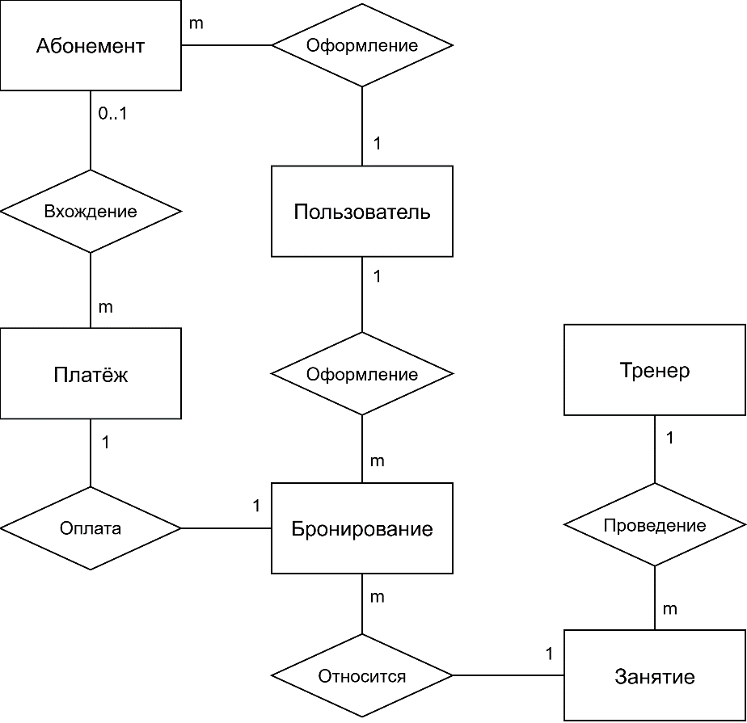
Табл.Б-5 – Основные сущности в приложении
Элемент данных | Описание | Тип данных | Ограничения
Пользователь | Зарегистрированный клиент | ID (целое), Телефон, Имя, Email | Телефон и email уникальны
Абонемент | Пакет услуг клиента | ID, Тип, Кол-во занятий, Дата начала, Дата окончания, Статус | Связь с пользователем 1:N
Тренировка | Занятие в расписании | ID, Тип, Тренер, Дата/время, Длительность, Кол-во мест | Макс. мест = 20
Бронирование | Запись клиента на тренировку | ID, ID пользователя, ID тренировки, Дата создания, Статус | Уникальная пара (пользователь, тренировка)
Платеж | Транзакция оплаты | ID, ID пользователя, Сумма, Тип товара (абонемент/разовое), Статус, ID от провайдера | Может быть и может не быть связан с абонементом
Тренер | Сотрудник клуба, проводящий занятие | ID, Телефон, Email, Имя, Дата трудоустройства | Телефон и email уникальны
4.2 Отчеты
4.2.1 Отчет «Мои тренировки» (в приложении)
Табл.Б-6 – Отчёт о тренировках пользователя
Свойство | Значение
Идентификатор | FL-RPT-001
Цель | Клиент хочет видеть список своих предстоящих и прошедших тренировок с возможностью отмены.
Пользователи | Клиент
Данные | Дата, время, тип тренировки, тренер, статус (подтверждено, отменено, прошло).
Интерактивность | Кнопка «Отменить» для предстоящих тренировок (с проверкой правил отмены).

4.3 Целостность, сохранение и утилизация данных
- DI-1: Система должна хранить историю бронирований и платежей клиента в течение 12 месяцев.
- DI-2: Система должна хранить архивное расписание тренировок в течение 6 месяцев.
- DI-3: Удаление профиля пользователя должно инициировать анонимизацию персональных данных в соответствии с требованиями ФЗ-152.
5 Требования к внешним интерфейсам
5.1 Пользовательские интерфейсы
- UI-1: Дизайн мобильного приложения должен соответствовать Руководству по дизайну iOS и Material Design для соответствующих платформ.
- UI-2: Приложение должно поддерживать темную и светлую темы оформления.
- UI-3: Навигация должна быть возможна как через сенсорное управление, так и через вспомогательные технологии (VoiceOver/TalkBack) для обеспечения доступности.
5.2 Программные интерфейсы (API)
- SI-1: Интерфейс с системой управления клубом (CRM).
  - SI-1.1: Система должна синхронизировать расписание тренировок из CRM каждые 30 минут.
  - SI-1.2: Система должна отправлять информацию о новом бронировании в CRM в реальном времени.
  - SI-1.3: Система должна запрашивать из CRM актуальный статус абонемента клиента при каждом входе.
- SI-2: Интерфейс с платежной системой.
  - SI-2.1: Система должна создавать платежную сессию через API провайдера.
  - SI-2.2: Система должна обрабатывать Webhook-уведомления от провайдера об успешных/неуспешных платежах.
5.3 Коммуникационные интерфейсы
- CI-1: Система должна отправлять push-уведомления клиенту:
  - За 1 час до начала тренировки.
  - При подтверждении бронирования.
  - При отмене тренировки администратором или тренером.
- CI-2: Система должна отправлять email-уведомление на подтвержденный адрес после успешной регистрации и после покупки абонемента.
6 Атрибуты качества
6.1 Требования к удобству использования (Usability)
- USE-1: 90% новых пользователей должны успешно забронировать тренировку с первой попытки без обучения.
- USE-2: Среднее время, необходимое для бронирования тренировки, не должно превышать 30 секунд (без учёта времени оплаты пользователем счёта в случае оплаты не по абонементу).
6.2 Требования к производительности (Performance)
- PER-1: Система должна выдерживать пиковую нагрузку до 1000 одновременных пользователей (в часы записи: 8:00-10:00 и 19:00-21:00).
- PER-2: Время загрузки экрана расписания не должно превышать 2 секунд при стандартном соединении (4G/Wi-Fi).
6.3 Требования к безопасности (Security)
- SEC-1: Все сетевые транзакции должны использовать HTTPS (TLS 1.3).
- SEC-2: Персональные данные (ФИО, телефон) должны храниться в базе данных в зашифрованном виде (AES-256).
- SEC-3: Платежные данные (номера карт) не должны храниться на сервере; используется токенизация со стороны платежного провайдера.
- SEC-4: Доступ к административной панели должен быть защищен двухфакторной аутентификацией (2FA).
6.4 Требования к надежности (Reliability)
- ROB-1: Если соединение с сервером разорвано во время бронирования, система должна сохранить черновик заказа и предложить повторить отправку при восстановлении соединения.
- ROB-2: Приложение не должно вылетать с критической ошибкой чаще, чем в 0.5% сессий.
6.5 Требования к доступности (Availability)
- AVL-1: Бэкенд-сервис приложения должен быть доступен 99.5% времени в период с 6:00 до 23:59 по местному времени.

Приложения к спецификации требований
Бизнес-правила
Идентиф-икатор | Определение правила | Тип правила | Статичное или динамическое | Источник
BR-1 | Групповые тренировки длятся 45 или 60 минут и начинаются каждые 15 минут (например, 10:00, 10:15, 10:30) в пределах часов работы клуба. | Факт | Динамическое | Менеджер клуба
BR-2 | Все тренировки должны быть завершены до 22:00 по местному времени в будние дни и до 20:00 в выходные. | Ограничение | Динамическое | Менеджер клуба
BR-3 | Клиент может отменить бронирование групповой тренировки не позднее, чем за 2 часа до её начала. При отмене позже этого срока занятие списывается, а средства не возвращаются. | Ограничение | Статическое | Политика клуба
BR-4 | Клиент может отменить индивидуальную тренировку не позднее, чем за 6 часов до её начала. | Ограничение | Статическое | Политика клуба
BR-5 | Все тренировки (групповые и индивидуальные) должны быть оплачены до их начала. Для абонементов оплата считается в момент покупки абонемента. | Ограничение | Статическое | Политика клуба
BR-6 | Один абонемент может быть использован только одним клиентом. Передача абонемента другому лицу запрещена. | Ограничение | Статическое | Политика клуба
BR-7 | Максимальное количество мест на групповой тренировке — 20 человек (согласно требованиям пожарной безопасности и вместимости зала). | Ограничение | Статическое | Руководство клуба
BR-8 | Клиент может забронировать групповую тренировку не более, чем за 14 календарных дней до даты её проведения. | Ограничение | Динамическое | Менеджер клуба
BR-9 | Клиент может иметь не более 5 активных (будущих) бронирований на групповые тренировки одновременно. | Ограничение | Статическое | Политика клуба
BR-10 | Индивидуальная тренировка может быть отменена тренером не позднее, чем за 24 часа до её начала. | Ограничение | Динамическое | Политика клуба
BR-11 | Только сотрудники клуба, назначенные менеджером (администраторы), могут создавать, изменять или удалять расписание тренировок и цены на абонементы. | Ограничение | Статическое | Политика клуба
BR-12 | Передача данных по сети, включающая персональные данные (ФИО, телефон, email) или платёжную информацию, должна проходить с использованием 256-разрядного шифрования (TLS 1.3). | Ограничение | Статическое | Политика безопасности (ФЗ-152)
BR-13 | Если клиент приобрел абонемент, но не использовал ни одной тренировки в течение 60 дней, абонемент переводится в статус «заморожен» и может быть реактивирован за плату в 10% от стоимости. | Ограничение | Динамическое | Политика клуба
BR-14 | Только физические лица, достигшие 14 лет и подписавшие оферту в приложении, могут регистрироваться и совершать покупки в приложении. | Ограничение | Статическое | Юридический отдел
BR-15 | Клиент может привязать к своему профилю не более 3 действующих абонементов одновременно. | Ограничение | Статическое | Политика клуба

